ASTARTER
项目动态宣发包
5 个优先推荐动态 · 完整稿件 · 配套主图
飞哥媒体网络分发使用 · 2026.05.24
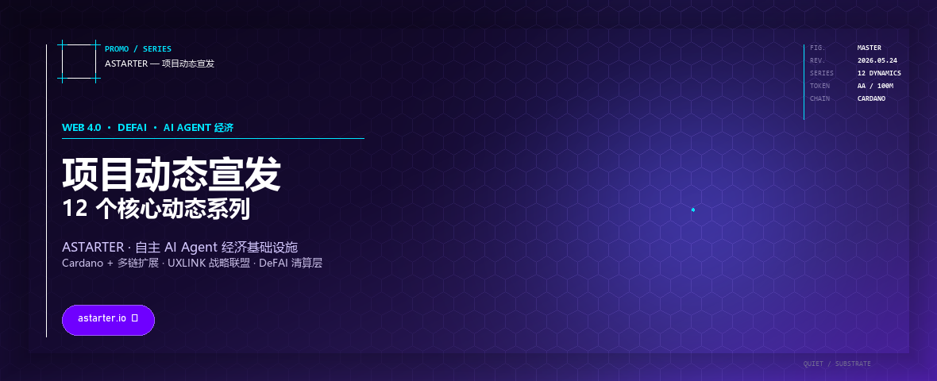
CONTENTS
1. 内容包说明
2. 5 个优先动态完整稿件（含配图）
3. 完整 12 个动态简明清单
4. 媒体分发路由建议
5. 节奏建议 + 注意事项

1. 内容包说明
本内容包用于 Cointime + 飞哥媒体网络的项目动态宣发分发。
整体思路：以 12 个核心项目动态为骨架，每个动态做成独立成稿，分发到不同媒体。本文档收录推荐优先的 5 个动态，覆盖叙事强化 + 战略合作 + 类别定位 + 架构差异化 + 开发者邀请。
完整 12 个动态版本可按需提供（包括长稿、多语言版本、社交渠道版本等）。
提示：每个动态都是独立成稿，可单独投放任意一家媒体。建议节奏为一周 2-3 篇，覆盖 4-6 周时间。

2. 5 个优先动态完整稿件

动态 ① — Cointime 长文重磅上线
定位：自我强化 — Cointime 已发文章的二次曝光快讯。
推荐首发：金色财经（快讯转载）+ Cointime 子站

标题：Astarter 联合 Cointime 发布 Web4 AI Agent 时代深度长文
2026 年 5 月 24 日，Cardano 生态基础设施平台 Astarter 联合头部加密媒体 Cointime 正式发布深度长文《ASTARTER 引领 Web4 AI Agent 时代》，系统阐述项目在自主 AI Agent 经济中的战略定位。长文首次完整呈现 Astarter 的「AI Agent 经济清算层」叙事，深入分析当前 AI Agent、DePIN 与 DeFAI 三大趋势的融合架构，并解读 Astarter 与 UXLINK 战略联盟在该结构中的角色。文章已上线 Cointime「精选」栏目，由编辑 cointime 子凡 发布。Astarter 团队表示，后续将有更多生态及合作伙伴动态陆续公布。
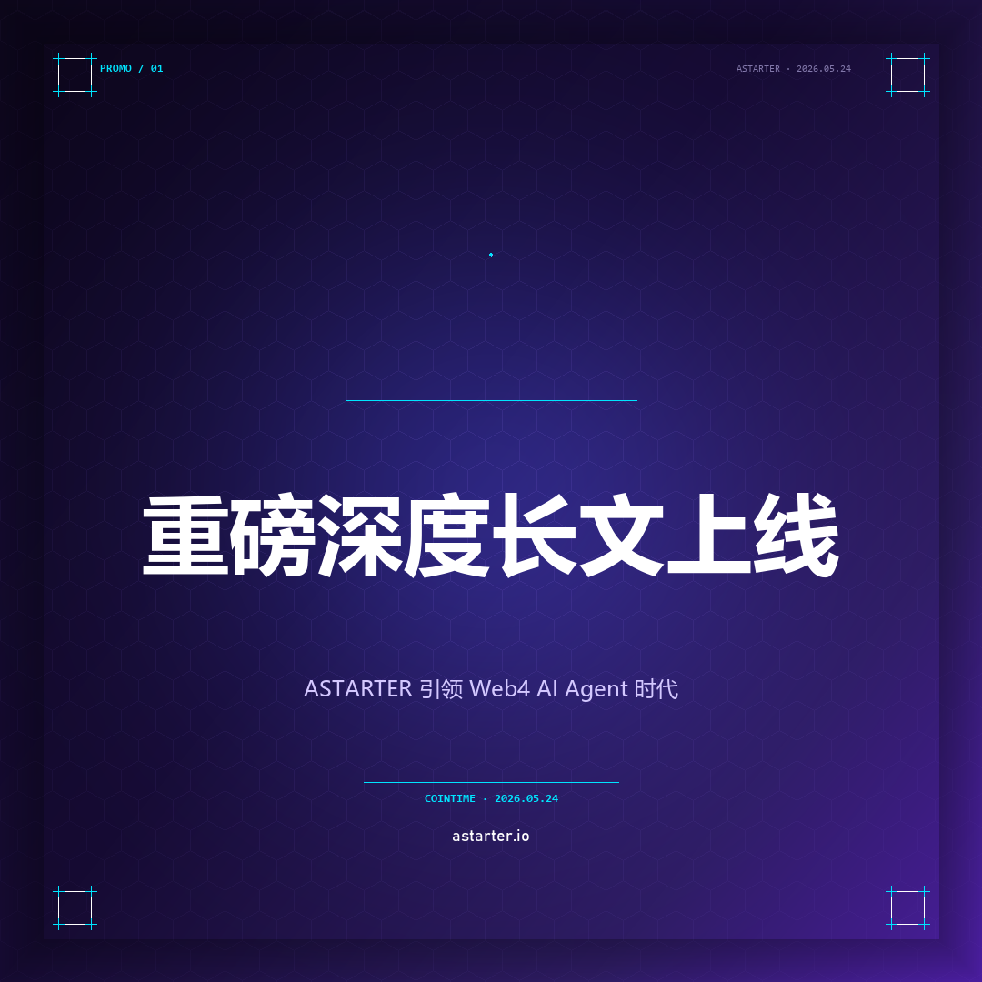
🌐 astarter.io · @AstarterDefiHub

动态 ② — Astarter × UXLINK 战略联盟
定位：5/15 公告的二次包装 — 用结构性叙事重新阐述。
推荐首发：PANews + Cointelegraph 中文

标题：Astarter 与 UXLINK 达成战略联盟 共建 Web4 AI Agent 经济执行层
2026 年 5 月 15 日，Cardano 原生 DeFi 基础设施平台 Astarter 宣布与 Web3 头部社交增长网络 UXLINK 达成战略联盟，共同构建自主 AI Agent 经济的执行 + 分发一体化堆栈。本次合作将 Astarter 的四大产品 DeFi 堆栈——Launchpad、DEX、Money Market、Tech Service Platform——与 UXLINK 在 Web3 中规模较大的活跃社交图谱分发面结合。Astarter 自身将该联合堆栈定义为「融合 AI Agent、DePIN 与 DeFAI」。业内分析认为，该联盟是 AI Agent 经济领域首次将执行层与分发层在同一合作框架下完整捆绑，结构性意义显著。
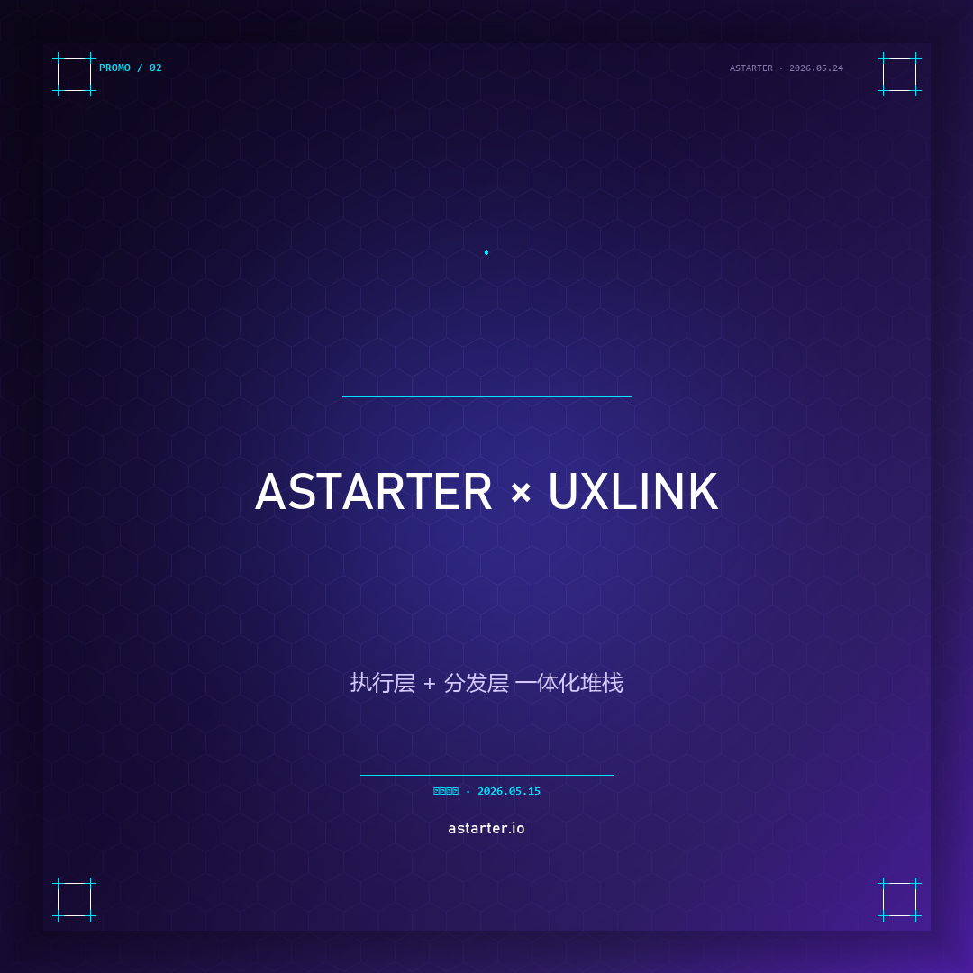
🌐 astarter.io · @AstarterDefiHub

动态 ④ — DeFAI 类别先发占位
定位：类别 / 行业分析 — 讲整个 DeFAI 类别的结构 + 为何 Astarter 位置稀缺。
推荐首发：巴比特 + BlockBeats

标题：Astarter 锁定 DeFAI 清算层 在新兴类别中占据未被竞争对手填补的关键位置
随着 DeFAI（去中心化金融 × 自主 AI 执行）类别在 2026 年迅速崛起，Astarter 已锁定该类别中尚未被竞争对手完整占据的「清算层」位置。业内对比分析显示，AI Agent 经济四层架构中——行为者、部署、协调、清算——前三层已有 Olas、Virtuals、Fetch.ai 等多家头部项目布局，唯独「清算层」长期空缺。Astarter 凭借自 2021 年起持续运行的四产品 DeFi 堆栈，成为目前唯一在该层公开占位的代表项目之一。历史经验表明，金融基础设施类别中「清算层」往往捕获最大份额的长期价值——参考 Visa、Stripe、USDT、Lido 在各自周期中的角色。
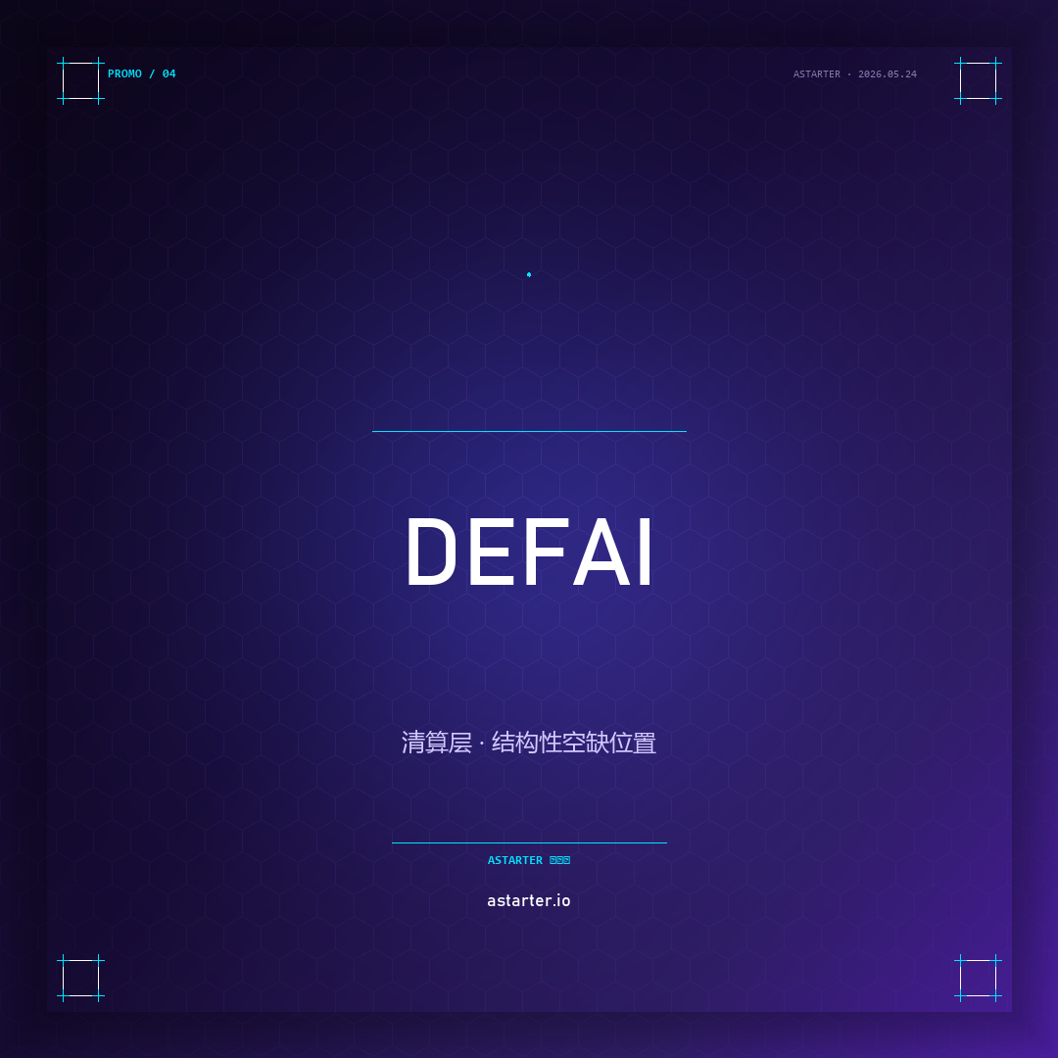
🌐 astarter.io · @AstarterDefiHub

动态 ⑨ — AI Agent × DePIN × DeFAI 三层融合架构
定位：架构差异化 — 大多数项目只覆盖一层，Astarter 覆盖三层。
推荐首发：BlockBeats + 深潮 TechFlow

标题：Astarter 公开三层融合架构 协调 AI Agent + DePIN + DeFAI 三大趋势
Astarter 在近期公开材料中正式发布「三层融合架构」——将 AI Agent（行为者）、DePIN（算力底层）与 DeFAI（金融层）三大独立趋势在统一堆栈中协调。项目自身将该架构概括为：「Astarter 正在构建自主 AI Agent 经济的基础设施——融合 AI Agent、DePIN 与 DeFAI。」业内分析认为，该三层架构是 AI Agent 经济领域少数公开承诺覆盖全部三层的项目方案。大多数同类项目仅覆盖其中一层，Astarter 与 UXLINK 战略联盟则是首次在同一合作框架下完整覆盖三层的公开尝试。
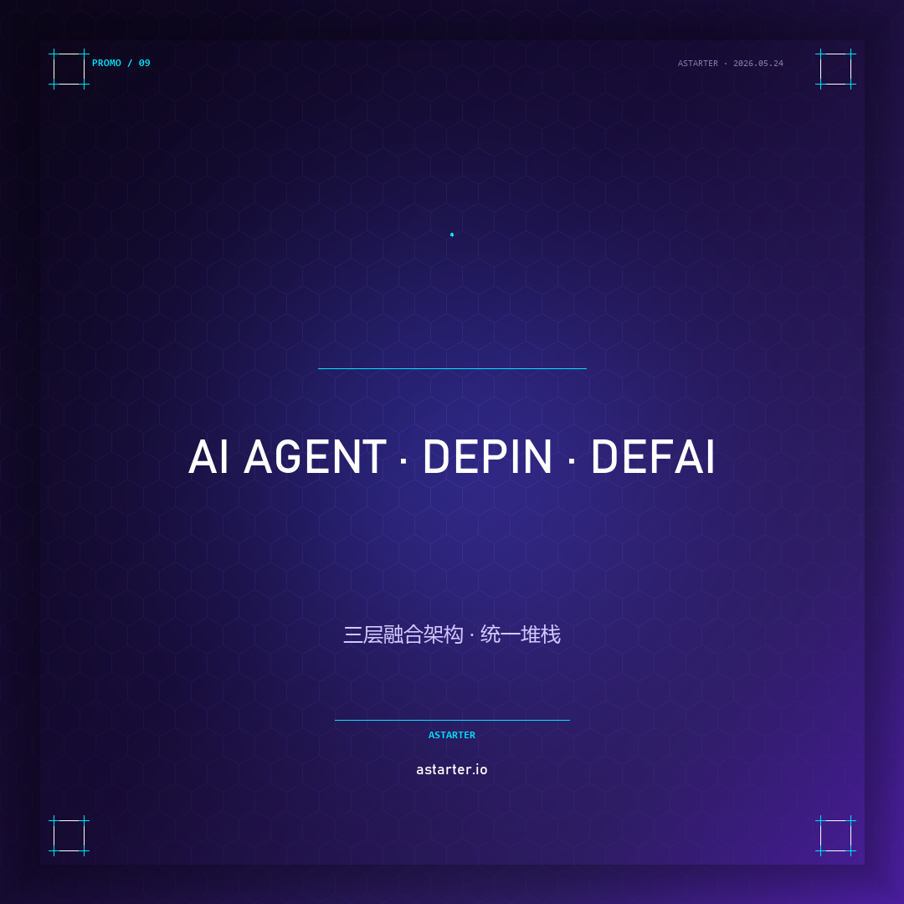
🌐 astarter.io · @AstarterDefiHub

动态 ⑫ — 开发者生态启动信号
定位：前瞻信号 — 邀请开发者，给市场"未来 2 季度内具体产出"的预期。
推荐首发：巴比特 + 深潮 TechFlow

标题：Astarter 释放开发者生态启动信号 DeFAI 执行层 Beta 预计未来两季度内落地
Astarter 近期释放明确的开发者生态启动信号——其 DeFAI 执行层 Beta 与 Quickstart 开发者文档预计将在未来两个季度内落地，正式向 Web3 开发者社区开放构建。项目计划提供完整的开发者支持包，包括 Quickstart 教程、架构文档、RFC 模板、代码示例库以及专属开发者 Discord 频道。开发者可在 AI Agent 经济基础设施层上构建自主 Agent 应用，并使用 Astarter 的清算、信贷与流动性原语。具体的 SDK 发布时间与首批生态合作伙伴名单将在后续公告中公布。Astarter 邀请有兴趣的开发者通过 @AstarterDefiHub 关注后续进展。
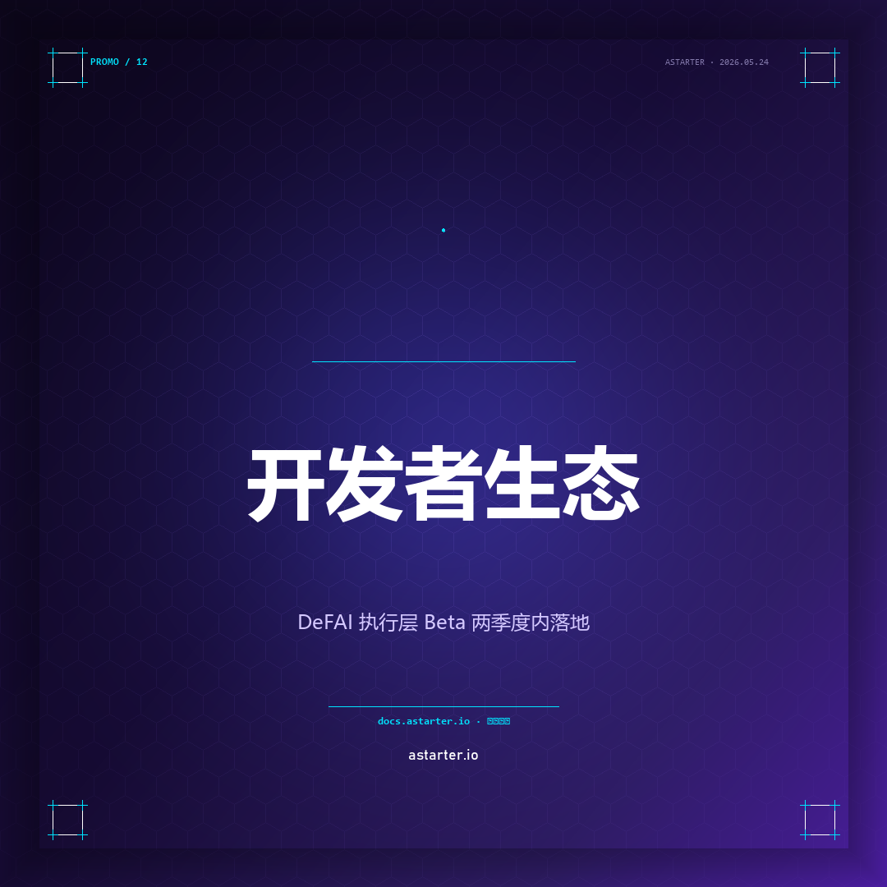
🌐 astarter.io · @AstarterDefiHub

3. 完整 12 个动态简明清单
除了上面 5 个优先动态外，下列 7 个备用动态可在第二轮分发时使用。每个动态的完整短稿可按需提供。
③ Web 4.0 AI Agent 经济叙事 — 行业级叙事领导 · 推荐：深潮 TechFlow
⑤ AA Token AA1→AA2 过渡 — 代币模型升级 · 推荐：火星财经
⑥ 四产品堆栈重新定位 — 不是转型是识别 · 推荐：Cointelegraph 中文
⑦ 多链扩展路线图 — 跨链信号 · 推荐：PANews
⑧ EMURGO 持续支持 — 机构信用基础 · 推荐：链得得 + 巴比特
⑩ Cardano 生态 AI 代表 — 生态承载点 · 推荐：Cardano 中文社区
⑪ 媒体合作矩阵扩展 — 自我强化 · 推荐：Cointime 子站

4. 媒体分发路由建议
下表为各家媒体的推荐对接动态。最终路由请按飞哥实际对接的媒体名单为准。
PANews 中文 → ②（UXLINK）+ ⑦（多链） （PANews 偏战略合作 + 技术路线图）
BlockBeats 律动 → ⑨（三层架构）+ ④（DeFAI） （BlockBeats 偏类别定义性分析）
深潮 TechFlow → ③（Web 4.0 叙事）+ ⑫（开发者） （TechFlow 偏叙事领导 + 开发者社区）
巴比特 → ⑧（EMURGO）+ ⑩（Cardano AI） （巴比特偏机构信用 + Cardano 生态）
链得得 → ⑥（堆栈重定位）+ ⑪（媒体矩阵） （链得得偏运营 / 业务状态）
火星财经 → ⑤（AA Token AA1→AA2） （火星偏代币 / 代币经济）
金色财经 → ①（Cointime 上线快讯） （金色快讯转载强）
Cointelegraph 中文 → ②/③/⑦ 任选 （双语 + 国际化偏好）
链闻 ChainNews → ⑫（开发者） （开发者读者集中）
Cardano 中文社区 → ⑩（Cardano AI 代表）+ ⑧（EMURGO） （生态相关）

5. 节奏建议 + 注意事项

节奏
- 一周 2-3 篇，覆盖 4-6 周时间
- 避免同一周集中推所有内容（会稀释每篇的曝光价值）
- 每篇稿件之间间隔 2-3 天
- 每篇都配合对应配图发布
- 每篇发布后，请把链接转给我们记录

注意事项
- 稿件字数可微调，但核心事实陈述不要修改
- 标题可使用本文版本或备选（每动态都准备了 3 个备选标题，按需取用）
- 如媒体编辑想要更长 / 更短版本，可联系我们 24 小时内出新版本
- 配图建议直接使用，不要二次加水印或修改
- 所有稿件均为第三方报道口吻，可作为非署名快讯投放

暂不可披露的信息
- AA Token 具体 TGE 日期
- 具体上线交易所
- 未公布的第二条公链具体名字
- 未公布的合作伙伴名字
- 内部财务数据
如媒体问到上述内容，标准答复：「将随正式代币经济白皮书一并公布。」

联系
如有任何修改、补充、新动态、或具体媒体的定制版本需求，请联系。24 小时内可出新版本。
astarter.io · @AstarterDefiHub · docs.astarter.io

